Муниципальное общеобразовательное учреждение
Ш
К
О Г
Л А
Ь З
Н Е
А Т
Я А

июль
2
пятница
2010 год

№ 9
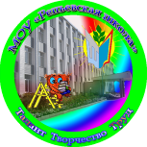
«Репьевская средняя общеобразовательная школа»
Мы вместе

Ученикам, Учителям, Родителям

ЕГЭ-2010 завершен
Завершившиеся единые государственные экзамены (ЕГЭ) показали, что российские выпускники в этом году более ответственно подошли к изучению русского языка, математика далась им труднее. Все те, кто успешно сдал экзамены, получили аттестаты. Несмотря на всю строгость проведения единых госэкзаменов, не обошлось без нарушений и скандалов.
Статистика — упрямая вещь
В единых государственных экзаменах приняли участие более 967 тысяч человек, из них выпускников текущего года — свыше 837 тысяч. Число выпускников, сдававших ЕГЭ, сократилось по сравнению с предыдущим годом на 25 тысяч в связи демографическими проблемами.
Одним из самых успешных экзаменов для сегодняшних выпускников стал обязательный ЕГЭ по русскому языку. Минимальное количество баллов по этому предмету не набрали лишь 3,3% выпускников школ.
Со вторым обязательным предметом — математикой ребята справились менее успешно — 5,1% выпускников не набрали достаточного количества баллов.
Рособрнадзор отмечает, что в этом году у выпускников большим спросом пользовались технические предметы. ЕГЭ по физике сдавали 236 тысяч человек (на 15% больше, чем в 2009 году), по химии — 97 тысяч человек (рост на 31%), по информатике — 80 тысяч человек (больше на 17%).
Единые госэкзамены по выбору выпускникам тоже нелегко дались. По литературе экзамен провалили 5% школьников, по биологии — 6,1%, по информатике и информационно-коммуникационным технологиям — 7,2%, по химии — 6,2%.
Хотя оценки экзаменов по выбору не влияют на получение аттестата, они могут понадобиться только тем выпускникам, которые желают продолжать обучение в техникумах или вузах. При этом школьник, который не набрал достаточного количества баллов, сможет пересдать эти предметы только в следующем году.
/окончание на 2 стр./
Цитата номера:

Сегодня в номере:
ЕГЭ – 2010 завершен 1 – 2 стр.
Выпускной бал 3 - 5 стр.
Научно-практическая
конференция учащихся 6 – 8 стр.

Скандалы и расследования
Первые сообщения о нарушениях появились во время сдачи в школе поселка Морозовска Ростовской области госэкзамена по русскому языку. Там учителя якобы решали ЕГЭ за школьников. Позже подобный случай произошел в Володарском районе Астраханской области, где учитель выполнял задания по математике для одного из учеников своего класса. В Воронежской области во время сдачи ЕГЭ по математике была задержана представительница государственной экзаменационной комиссии, которая за «умеренную плату» в 25 тысяч рублей предлагала выпускникам решенные варианты.
Рособрнадзор расследовал каждый случай и проводил проверки в регионах-нарушителях. Глава ведомства Любовь Глебова лично отправилась в Краснодарский край, чтобы разобраться с нарушениями.
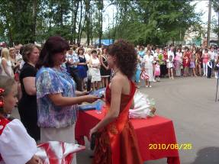
Не остались в стороне от ЕГЭ-2010 и социальные сети страны, где активно обсуждалась сдача единых госэкзаменов. В Рособрнадзоре подтвердили, что в Интернете действительно появились несколько решенных вариантов по математике, по этим фактам ведутся расследования.
«Благодаря форме ЕГЭ и контролю за проведением экзаменов в этом году увеличилось количество обращений о нарушениях. Это значит, что к проведению ЕГЭ стали подходить более ответственно. Все нарушения предаются огласке, поэтому есть возможность их предотвращать и наказывать нарушителей, может быть, даже вплоть до уголовной ответственности, чтобы другим неповадно было», — сказал РИА Новости помощник главы Рособрнадзора Сергей Шатунов.
В ведомстве считают, что выявленные нарушения и последующие наказания послужат наглядным примером для желающих нарушить процедуры или подтасовать результаты ЕГЭ в будущем.
Хватило работы в ходе проведения ЕГЭ и операторам «горячей линии» Общественной палаты РФ. Наиболее популярным среди выпускников и их родителей стал вопрос, как подать апелляцию по результатам экзамена. Ребята также жаловались на долгие сроки ожидания итогов ЕГЭ.
Надежда умирает последней
ЕГЭ по русскому языку и математике — это предметы, результаты которых влияют на получение аттестата. У выпускников есть шанс исправить «двойку» только по одному из двух обязательных предметов. Выпускник, который получил неудовлетворительные оценки сразу по двум обязательным предметам, сможет пересдать их только в следующем году. В этом случае он не получит свидетельства о результатах ЕГЭ, вместо аттестата ему выдадут справку об обучении.
Результаты ЕГЭ в нашей школе
В текущем году экзамены сдавали 62 выпускника. Математику сдали все,
а по русскому языку 3 человека не набрали минимальный балл. У нас здесь наоборот, чем в целом по стране, где лучше сдали русский язык. И в целом по району пришлось сдавать русский язык повторно 8 выпускни-кам / в прошлом году лишь 4/. Со второй попытки сдали все. Таким образом все выпускники школы получили аттестаты.
Если анализировать экзамены по выбору, то и здесь не все набрали минимальный балл. Однако результаты не хуже чем в прошлом году.
Порадовали члены Клуба любителей информатики, которые добились лучших результатов почти по всем предметам. Так Дорошенко Альбина получила по русскому языку 73 балла, по математике – 71, а по информатике – 86 баллов. Не хуже результаты у Гончаровой Натальи, Канищевой Евгении, Константиноваой Ольги, Гостевой Александры и др. Молодцы!
Мы поздравляем всех выпускников и желаем успешно выбрать себе дорогу в жизнь!

Выпускной бал
/Репортаж с места события/

За окном спустился вечер...
Звезды в небе взгляд ласкают...
Тихо - тихо мерцают свечи...
И добрый праздник предвещают.
Вся в цветах школьная площадь
И асфальт серебрится прохладой.
Ну, скорей бы, скорей бы начало
Выпускного, большого парада!
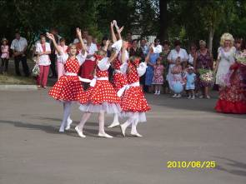
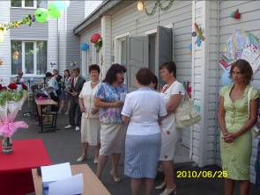
Это же самый настоящий, долгожданный, 11 лет, выпускной!
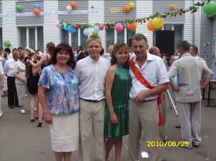
Добрый выпускной вечер!
Июньский вечер над родной Репьевкой
Зажёг реклам светящихся неон...
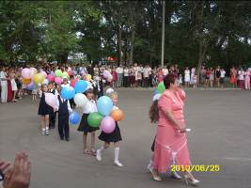
И буйной зеленью вас провожает снова
Дорога в школу — светлый, тёплый дом.
Дорога в школу... Вы по ней шагали
Одиннадцать таких прекрасных лет!
Все ждали: ну, когда пора настанет
Последний раз увидеть в школе свет?
Последний раз...
Ну, что ж, у нас сегодня
Прощальный школьный миг,
наш выпускной...
Хотим мы или нет, пора приходит
Проститься с детством, вечною весной.
Сегодня мы прощаемся со своей
родной школой!
День этот такой волнующий и радостный, и грустный.
Все мы с вами завтра окажемся в
новой школе!
Какой? О, это удивительная школа!
Она совсем не похожа на
нашу ученическую.
И оценки в ней ставят совсем
по другим критериям.
Это школа жизни!
Мы не случайно привели слова из сценария праздника. Ведь атмосфера этого праздника особая. У здания школы много гостей. Выпускников приветствуют первоклассники и учащиеся школы.
Из приветствия первоклассников:
У вас сегодня выпускной,
Красивый, радостный такой!
Мы вам завидуем. Ещё бы!
Уже окончили вы школу!
И ровно в восемь наш звонок
Вас не посадит на урок!
Не грозен вам уже директор!
Теперь у вас страшилка - ректор!
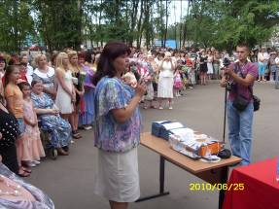
Вам сменка, форма не нужны!
Солдатам выдать всё должны!
Эх, ваше счастье, что ЕГ
Остался позади уже.
А нам его всё есть да есть!
Ещё вам не придется впредь
В машинки, в куколки играть,
На стадионе мяч гонять.
Но не волнуйтесь, мы за детство
Пред вами и страной в ответе!
Мы обязуемся всегда
Не забывать учителей,
Урок учить на перемене.
И. как в кафе, сидеть в буфете.
Короче, просто быть детьми
Чтоб вырасти и стать, как вы!
Особое впечатление на всех произвела песня «Детство» в исполнении Евгении и Андрея Канищевых /на снимке/.Евгения выпускница, а Андрей окончил 4- й класс.
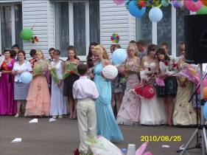
И вот самый волнующий момент.
Звучат фанфары в вашу честь!
Тем более, что повод есть!
Ваш аттестат – итог учебы в школе,
Директору школы Гостевой Елене Ивановне предоставляется слово.
Е. И. Гостева поздравляет выпускников, благодарит родителей, гостей и вручает выпускникам аттестаты.
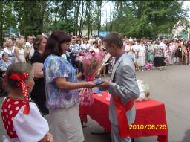
Выпускники получают аттестаты и по классам выступают со словами благодарности. Первыми получали аттестаты учащиеся11«А» класса.
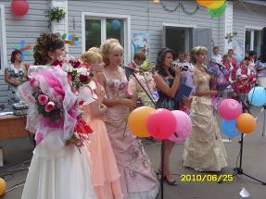
У микрофона учащиеся 11«Б» класса.
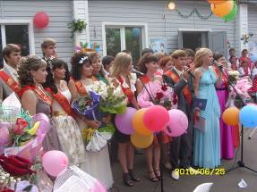
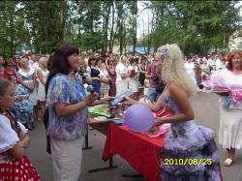

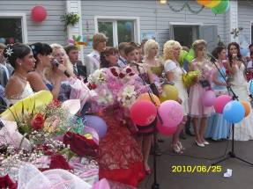
Завершали эту часть праздника выпускники 11 «В» класса.
Порадовали своим выступлением и танцевальные группы под руководством Ольги Мозговой.
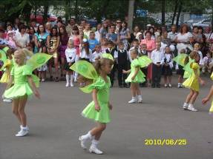
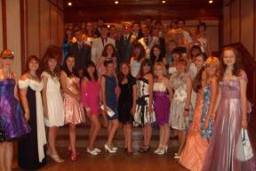
Выпускники школы благодарят учителей за их труд, за доброту, внимание к ним и вручают цветы.
С напутствием к ребятам обратилась Зелевская Татьяна Александровна – классный руководитель 11«Б» класса и вручила им «золотые рыбки», которые смогут выполнить желание.
Выпускники выражают слова благодарности родителям, дедушкам, бабушкам. От имени родителей к выпускникам обратился Матвеев Александр Александрович.
И символично, что затем прозвучала песня «Родительский дом» в исполнении Ивана и Сергея Писаревских.
О своих мечтах выпускники написали в конвертах, которые передали на хранение директору школы. Решено встретиться через 10 лет и вскрыть конверты.
И как напутствие выпускникам, вступающим в новую жизнь, звучат слова
ведущих:
Не гневите Бога, не гневите:
Жизнь свою вперед не торопите,
Оцените каждое мгновенье.
Получая в малом наслаждение.
Научитесь быть в ладу с собою
С добрым сердцем, ясной головою,
Веру и надежду не теряйте
И о тех, кто слаб, не забывайте!
Помните, что мудрость бесконечна!
А моральность просто скоротечна!
Пусть усмешка пошлого двуличья
Не испортит вашего обличья.
Боже мой, как просто и как ясно:
То - опасно, это - безопасно.
Только жизнь — не гладкая дорога.
Жизнь одна. И на душе тревога.
В жизни все замешано так густо
То на радости, а то на грусти...
Детство кончилось.
Пора нам в путь с тобою.
Вместе с Верою, Надеждою, Любовью!
Но на этом праздник не закончился.
Все отправились на площадь Победа, где
прошел уже традиционный районный бал выпускников.
/Рассказ о районном бале выпускников в следующем номере/
Как и в предыдущие год, бал выпускников прошел в Москве, на который были приглашены лучшие выпускники со всех регионов страны. Как правило, это обладатели золотых и серебряных медалей, победители различных олимпиад и т. п.
Но впервые этой чести была удостоена выпускница нашей школы Александра Гостева. В составе делегации Воронежской области /60 человек/ Саша участвовала в бале выпускников РФ.
Рассказ Саши, ее впечатления будут опубликованы в следующем номере.

Научно-практическая конференция учащихся
В конце учебного года прошла третья научно-практическая конференция учащихся. В течение нескольких месяцев ребята работали над выбранными темами и теперь доложили о результатах своей деятельности.
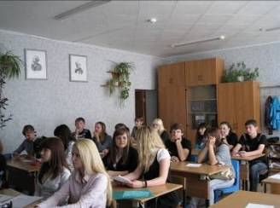
Конференция открылась исполнением Гимна науке. На конференции присутствовали учащиеся 10 -11 /профильных/ классов, а также ученики 9 классов, которые должны определиться с выбором профиля. Оценивало работы участников жюри.
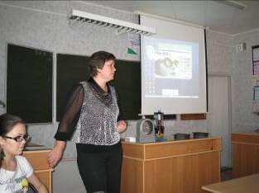
«Проект – это здорово!» - неоднократно можно было услышать от тех. кто впервые принимал в ней участие. В том, что это входит уже в традицию, большая заслуга учителя физики Хуторной Татьяны Павловны, которая и открывала конференцию. Следует отметить и внимание к этой работе со стороны администрации школы и лично директора школы Гостевой Е. И. Не случайно на одном из педсоветов в текущем учебном году был обсужден вопрос о вовлечении в проектную деятельность учащихся школы.
Что такое проект? – обратились мы с вопросом к «ветеранам» Альбине Дорошенко и Вике Шевцовой. И вот, что они рассказали:
Проект – в переводе с латинского «брошенный вперед». Изначально слово проект означало замысел, набросок, план того, что будет сделано. В дальнейшем толкование получило развитие «проект – прототип, прообраз какого-либо объекта, вида деятельности и т.д.».
В 20 веке проектирование, т.е. «процесс создания проекта» превратилось в один из самых распространенных видов интеллектуальной деятельности, а термин проект потерял «изначально техническое» толкование.
В педагогике проектирование определяется как «совместная учебно-познавательная деятельность, творческая или игровая деятельность учащегося, и имеющая общую цель, согласованные методы, способы деятельности, направленная на достижение общего результата деятельности».
Французский педагог Селестен Френе (1896-1966) назвал метод проектов технологией свободного труда.
Проект – ограниченный по времени, ресурсам и возможно другим критериям вид деятельности, направленный на достижение определённой цели. Учебный проект имеет преимущество перед обыкновенной урочной системой, т.к. обычно предполагает активное участие учащегося, более широкое развитие навыков самостоятельной работы, креативного мышления, коммуникативных навыков.
Что отличает проект:
- Наличие проблемы. Должен быть нерешенный вопрос, задача, которая либо возникла у учащихся, либо учащихся к ней «подвел учитель». Проблема должна быть:
  - Актуальной;
  - Не представлять собой полностью сформулированную задачу, давать простор для творчества.
- Возможность учащимся самостоятельно решать проблему, т.е. «проживать» проект, получая опыт не только учебной деятельности, но и коллективного общения, приобретая надпредметные компетенции.
- Связью с жизнью (практическая значимость).
- Наличие готового продукта.
- Работа в группе.
В ходе проекта учащиеся учатся:
- формулирование проблемы, цели;
- определению цели;
- планированию деятельности;
- поиску информации, анализу, обобщению;
- выбору адекватной целям технологии;
- практическому применению теоретических знаний;
- подготовке проведению презентации (защите проекта);
- рефлексии (умению оценивать результативность достижения цели на различных этапах проекта).
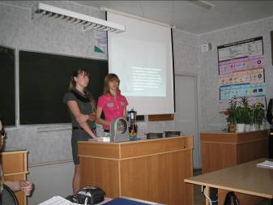
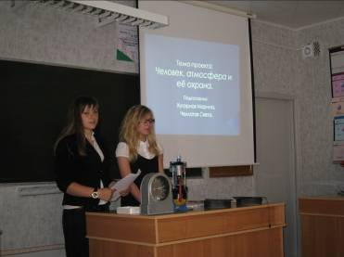
Первыми о результатах своей работы по теме «Тепловые двигатели» выступили Пахомова Инна и Измайлова Марина. Материал представленный ими вызвал живой интерес у присутствующих. Возможно, что девочки выступали первыми, то заметно было их волнение.
«Человек. Атмосфера и ее охрана.» - тема исследования учащихся 10«Б» класса Чехлатой Светы и Хуторной Марины.
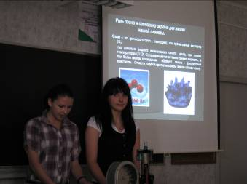
Как сказал после Рябченко Сергей /9«Б» класс/: «Материал представленный девчонками меня заинтересовал. Видимо ими был проанализирован большой объем литературы, проведены свои наблюдения и сделан их анализ».
Как бы продолжением явилось выступление Лытневой Оксаны и Лыскиной Анастасии /10«Б» класс/ по теме «Проблемы атмосферы: озон.» В презентации было четко исложены существующие проблемы по этому вопросы и предлагаемые пути решения.
После они представили результаты еще одного исследования «Золотое сечение».
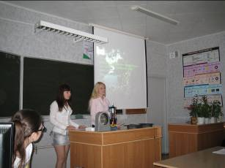
«Испарение и конденсация» - исследование Казбановой Юлии и Лещенко Юлии /10«Б» класс/.
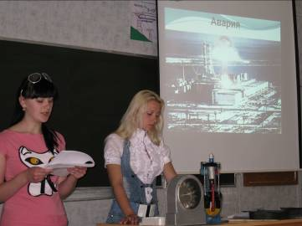
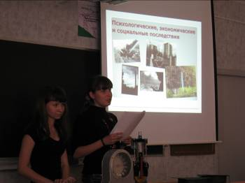
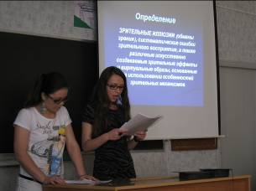
Чернобольской катастрофе и ее последствиям были посвящены исследования Мельниковой Аллы, Костенко Кристины /11«В» класс/ и Гостевой Александры Мироненко Светланы /11«Б» класс/. Следует заметить, что последние привели обширные данные по нашему району.
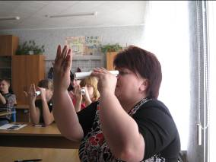
Последними выступали Дорошенко Альбина и Швецова Виктория /11«В» класс/. «Зрительные иллюзии» - тема их доклада. В опытах, которые они показали участвовали все участники конференции /в том числе и Щетинина М. А. – завуч школы/ Все выступающие получили дипломы и сувениры за победу в различных номинациях, которые были утверждены жюри. В следующем учебном году решено привлечь к проектной деятельности большее число учащихся.
Наш адрес: с. Репьевка, ул. Спортивная, 11; тел. 2-15-05, 2-15-06, E-mail: repevkasch@mail.ru
Соучредители: совет лидеров классов, администрация и родительский комитет школы.
Тираж 20 экз.
Электронный вариант газеты на сайте школы repevkasch.narod.ru

